Приложение

к границам территории памятника природы регионального значения «Будринский бор»
СХЕМА
границ территории памятника природы регионального значения
«Будринский бор»

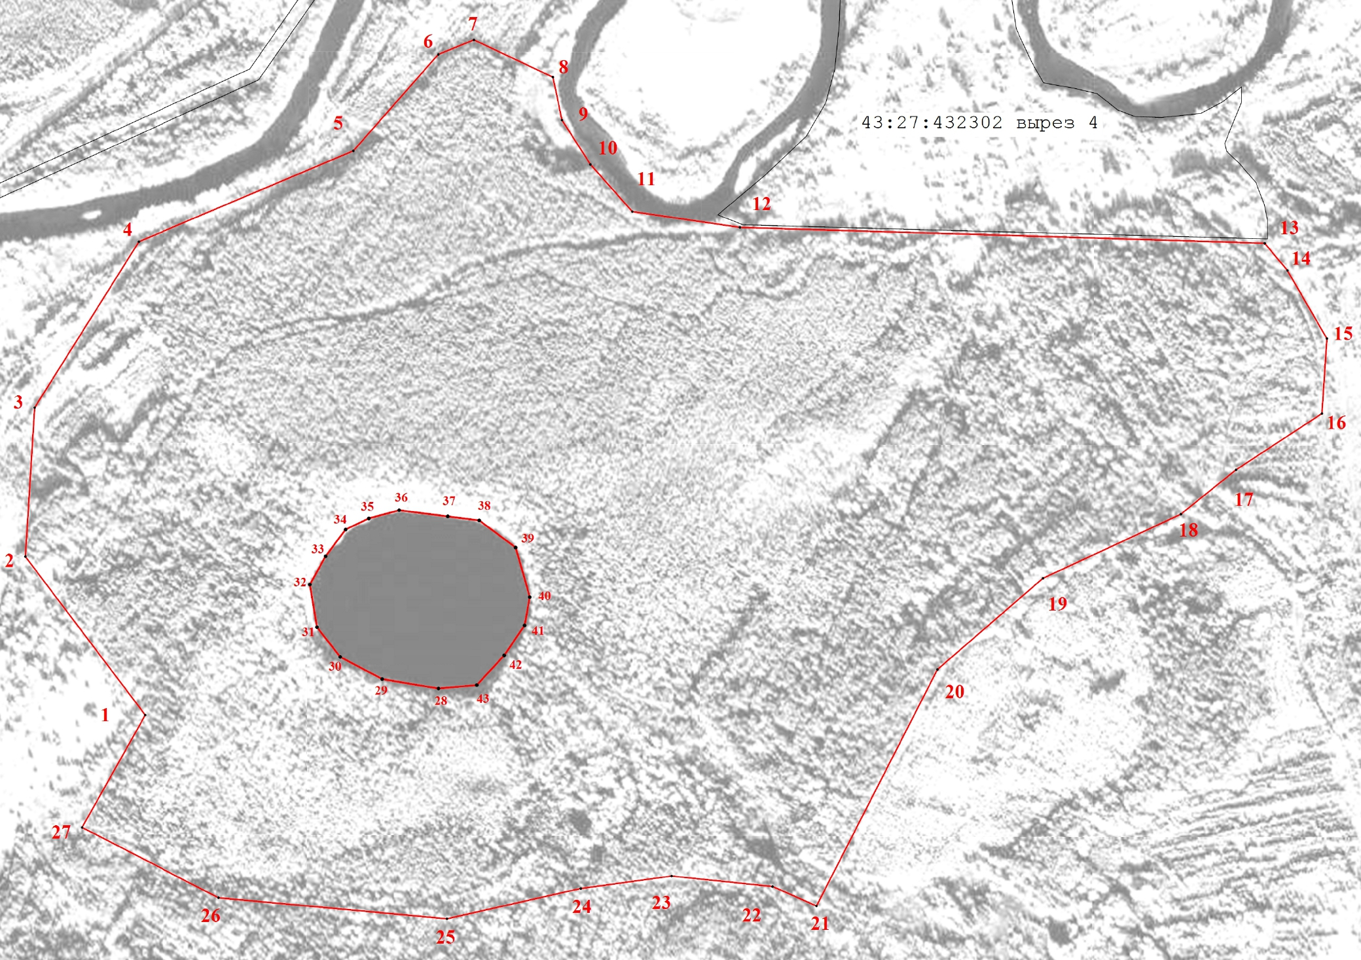
Условные обозначения
____ | Границы территории памятника природы регионального значения  «Будринский бор»
• 1 | Номер поворотной точки
__________________

